VENDIM
Nr. 214, datë 1.4.2026

PËR DISA SHTESA DHE NDRYSHIME NË VENDIMIN NR. 159, DATË 17.3.2023, TË KËSHILLIT TË MINISTRAVE, “PËR MIRATIMIN E FORMËS E TË PËRMBAJTJES SË DOKUMENTIT TË UDHËTIMIT PËR TË HUAJT PA SHTETËSI, TË DOKUMENTIT TË UDHËTIMIT, LEJES SË KALIMIT, TË DOKUMENTIT TË PËRKOHSHËM, DUBLIKATËS SË LEJES SË QËNDRIMIT E TË LEJES UNIKE, SI DHE TË LETËRNJOFTIMIT PËR TË HUAJT”

Në mbështetje të nenit 100 të Kushtetutës; të pikës 17, të nenit 4, të pikës 7, të nenit 12, të pikës 3, të nenit 13, të pikës 2, të nenit 15, të pikës 2, të nenit 38, dhe të pikës 3, të nenit 96, të ligjit nr. 79/2021, “Për të huajt”, me propozimin e ministrit të Punëve të Brendshme, Këshilli i Ministrave

VENDOSI:

1. Në vendimin nr. 159, datë 17.3.2023, të Këshillit të Ministrave, “Për miratimin e formës e të përmbajtjes së dokumentit të udhëtimit për të huajt pa shtetësi, të dokumentit të udhëtimit, lejes së kalimit, të dokumentit të përkohshëm, dublikatës së lejes së qëndrimit e të lejes unike, si dhe të letërnjoftimit për të huajt”, bëhen këto shtesa dhe ndryshime:
a) Në pikën 1, pas fjalëve “... pa shtetësi...” shtohen “..., të lëshuar nga autoriteti shtetëror qendror përgjegjës për përcaktimin e statusit të pashtetësisë, ...”;
b) Anekset nr. 3, nr. 4 dhe nr. 5, bashkëlidhur vendimit, zëvendësohen me anekset nr. 3, nr. 4 dhe nr. 5, që i bashkëlidhen këtij vendimi;
c) Kudo në vendim, emërtimet “Ministri i Brendshëm” dhe “Ministria e Brendshme” zëvendësohen, përkatësisht, me “Ministri i Punëve të Brendshme” dhe “Ministria e Punëve të Brendshme”.
2. Ngarkohen Ministria e Punëve të Brendshme dhe Ministria për Evropën dhe Punët e Jashtme për zbatimin e këtij vendimi.
Ky vendim hyn në fuqi pas botimit në Fletoren Zyrtare.

KRYEMINISTËR
Edi Rama

ANEKS NR. 3

FORMA DHE PËRMBAJTJA E DOKUMENTIT “LEJE KALIMI PËR TË HUAJT”

- Leja e kalimit për të huaj është letër në përmasat 210X297 (format A4);
- Pesha specifike e letrës që përdoret për leje kalimi është 100–120 gr./m²;
- Dokumenti “Leje kalimi për të huajt” përmban këto elemente sigurie:
- Shtyp me bojë të padukshme (të dukshme vetëm nën veprimin e dritës UV);
- Numri i serisë 7-shifror me bojë fluoreshente;
- Leja e kalimit për të huajt ka përmbajtjen si formati në vijim.

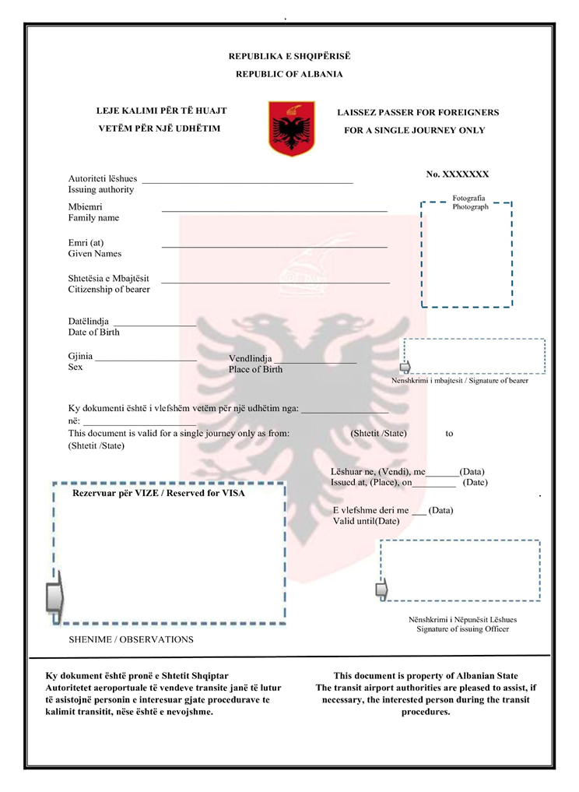

ANEKS NR. 4

FORMA DHE PËRMBAJTJA E DOKUMENTIT TË PËRKOHSHËM PËR TË HUAJT

- Dokumenti i përkohshëm për të huajt është letër në përmasat 210x297 (format A4);
- Dokumenti i përkohshëm për të huajt ka përmbajtjen si në vijim:
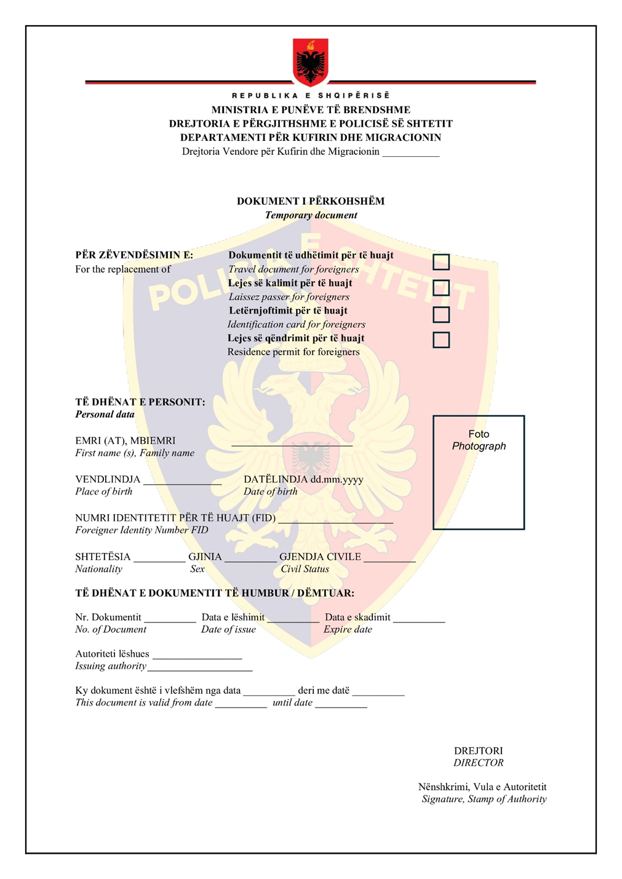
ANEKS NR. 5

FORMA DHE PËRMBAJTJA E DOKUMENTIT DUBLIKATË LEJE QËNDRIMI PËR TË HUAJT DHE DUBLIKATË LEJE UNIKE PËR TË HUAJT

- Dokumenti dublikatë leje qëndrimi/leje unike për të huajt është letër në përmasat 210x297 (format A4);
- Dokumenti ka përmbajtjen si në vijim:
